花蓮縣花蓮市明義國民小學113學年度第一學期三年級英語科期末定期評量試卷
Class：三年 班 Name（中文姓名）：___________Number（座號）：_____ 家長簽名___________
- Listen and Check (24%)（選聽到的字母或圖片）
1. | N  Z  □ □ | 2. | y  v  □ □ | 3. | n  d  u  □ □ | 4. | q  d  p  d  □ □  V
5. |   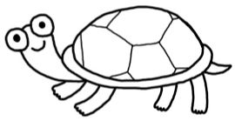  □ □ | 6. |   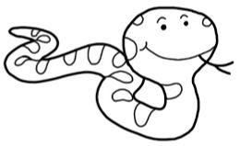  □ □ | 7. |   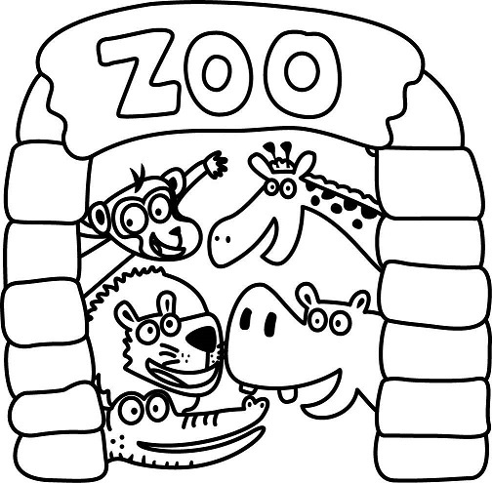  □ □ | 8. | 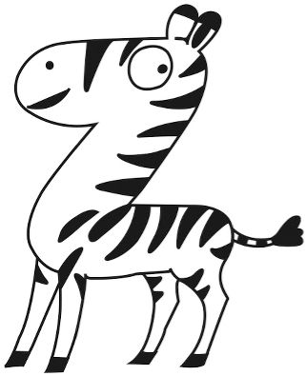  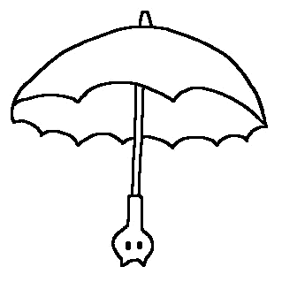  □ □  V
9 | 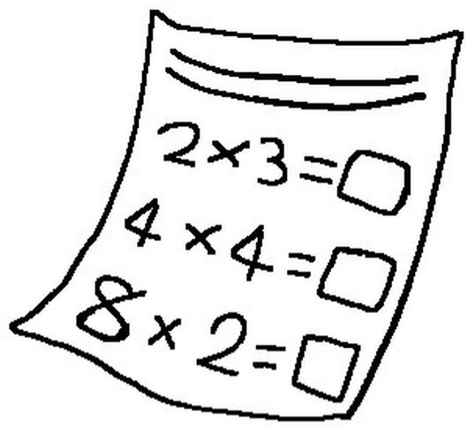  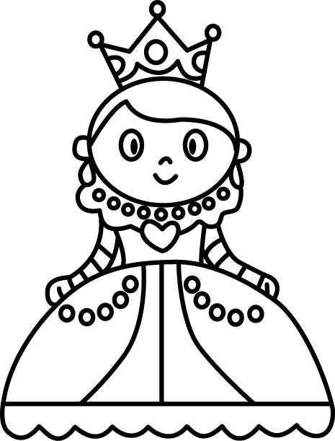  □ □ | 10 | 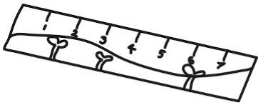    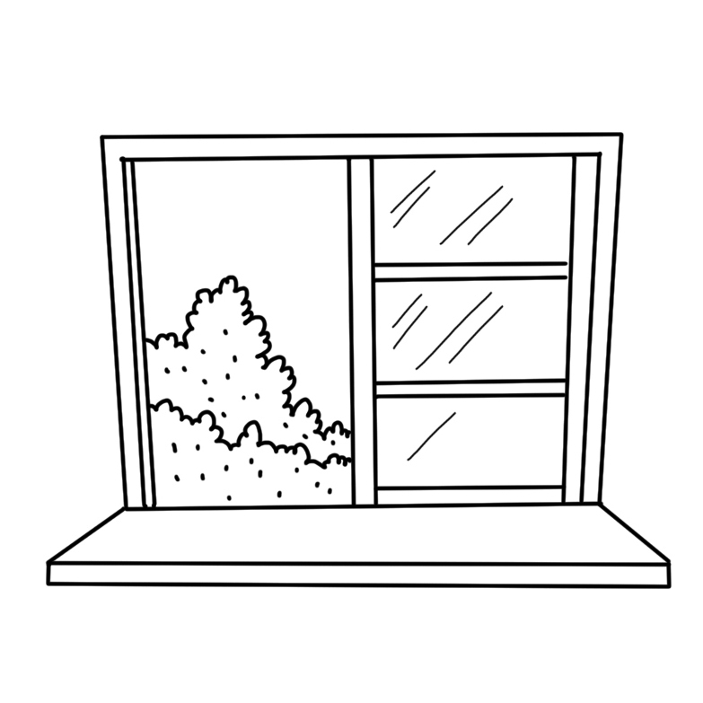  □ □ | 11 |   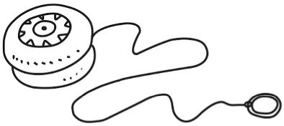  □ □ | 12 |   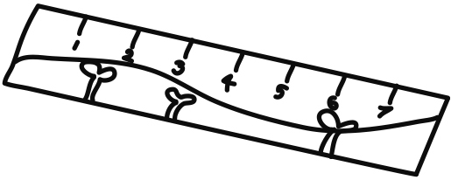  □ □  V
B. Listen and Number (12%)（填寫聽到的順序）
 |   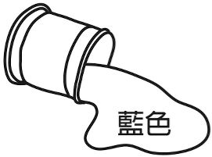 |  | 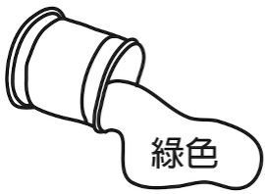 | 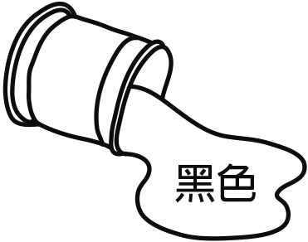 | 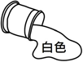
（ ） | （ ） | （ ） | （ ） | （ ） | （ ）

C. Listen, Number and Write (15%)（填寫聽到的順序並完成單字）
（ ） | （ ） | （ ） | （ ） | （ ）
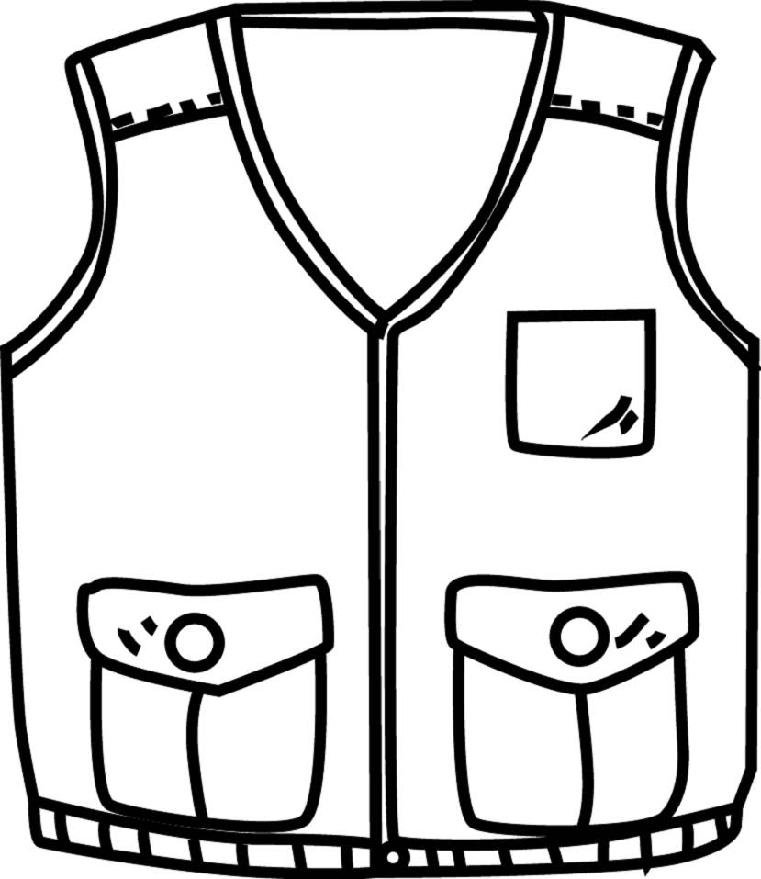  __est | 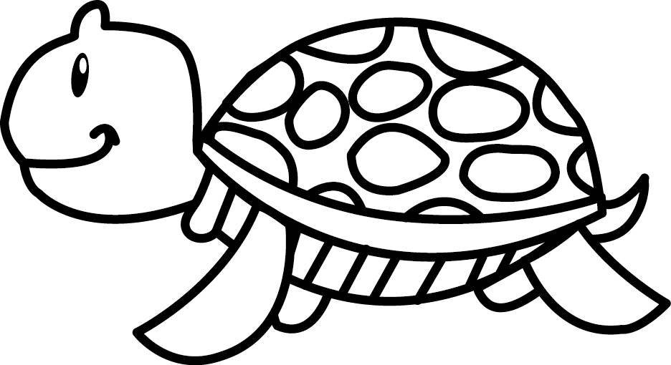  __urtle | 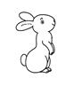  __abbit | __uiz |   __ogurt

D. Match (18%)（看圖填入句子代號）
1. It’s pink. 2. What’s that? 3. It’s a ruler. 4. Good job. 5. It’s a pencil.
6. Good afternoon. 7. What’s this? 8. Good morning. 9. What color is it?
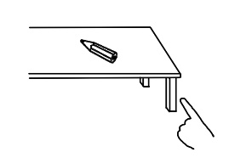  遠距離 | A: ______  B: ______ | 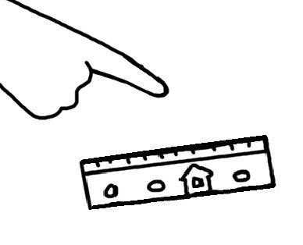近距離 | A: ______  B: ______
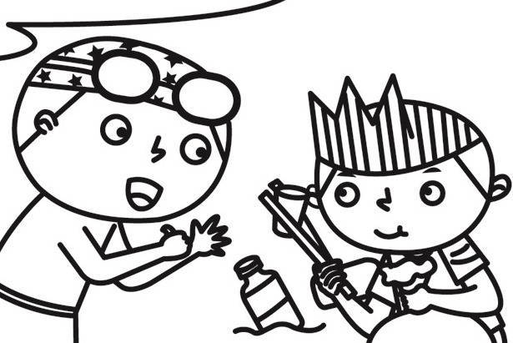 | A: ______ |  | A: ______  B: ______
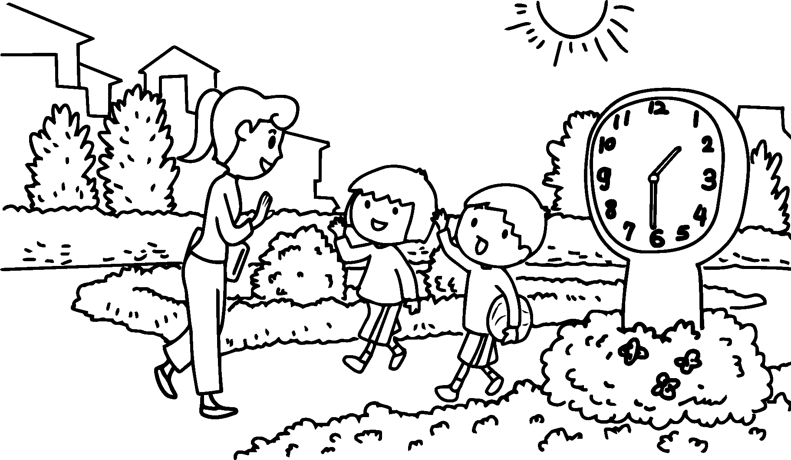 | A: ______ | 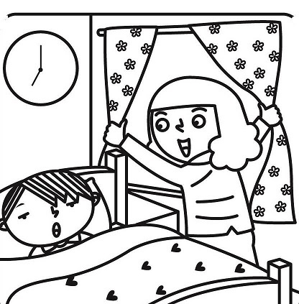 | A: ______
E. Write (17%)（字母大小寫轉換）
punch flow
RADIO KEY

F. Fill in the blanks (14%)（看圖填入適當的單字，選用的單字不能重覆）


參考單字blue
yellow
green
white
zebra
fox
window
Look out from the _______.
The ____ snake is so cute. I like the ______ sun, _____ clouds(雲) and _____sky(天空). I also see a _____ and two _______s.
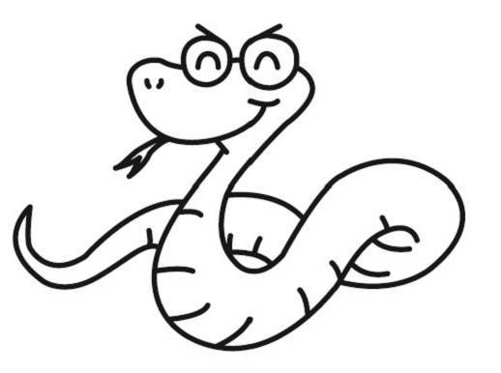 |  | 

